アーキテクチャ概略

EntisGLS4の位置づけ

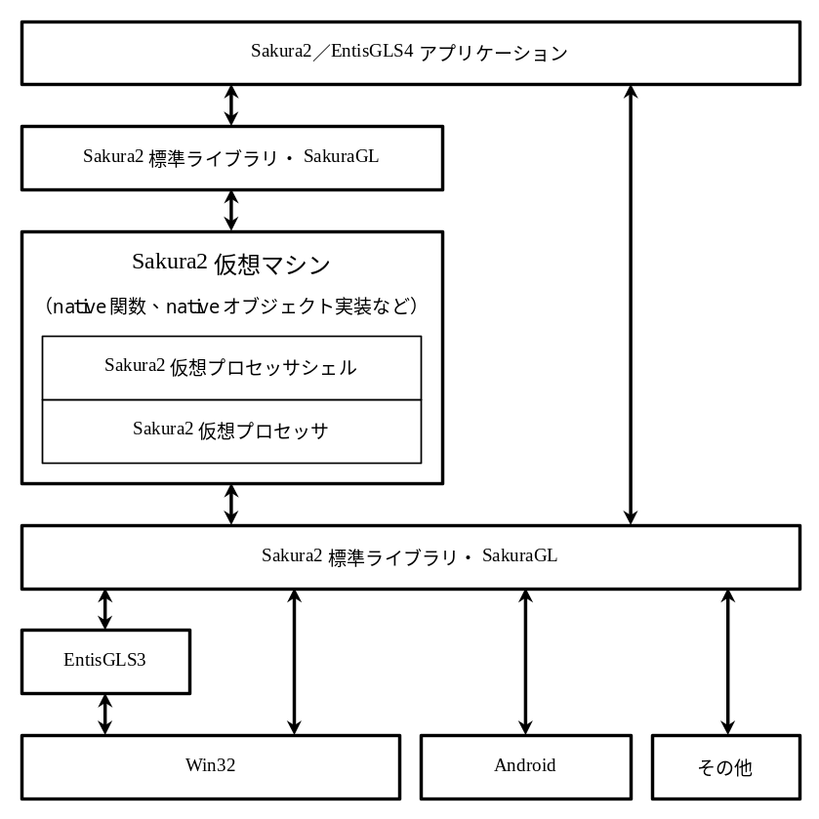

EntisGLS4はEntisGLS3に続く新しいゲーム開発用ライブラリで、複数のOSへ単一ソース、あるいは単一バイナリで動作可能なプラットフォームです。
EntisGLS4はC++、又は詞葉コンパイラで利用でき、Sakura2標準ライブラリ、SakuraGL（Sakura Gaming Library）、SakuraGLX（SakuraGLの上位ライブラリ）から構成されます。
C++コンパイラから利用する場合、Win32やAndroidなどのネイティブ環境で動作しますが、Android上ではネイティブコードのみでの動作はしません。
詞葉コンパイラで利用する場合、ソースは一旦Sakura2バイナリへ変換され、Sakura2仮想マシン上で動作します。

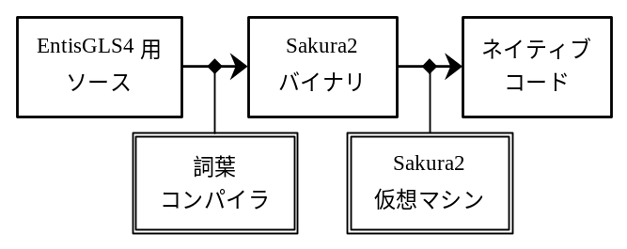

Sakura2仮想マシン上で実行する場合、複数のプラットフォームにおいて、より高い互換性で動作します。

Sakura2仮想マシンはEntisGLS4で標準にサポートされるスクリプト実行環境です。
Sakura2はEntisGLS3の標準スクリプト機能である「詞葉」の新しいサブセット（nakedモード）ですが、EntisGLS4ではSakura2のみサポートし、旧来の機能（objectモード）はサポートしません。

詞葉コンパイラ

詞葉コンパイラ、及びプログラミング言語としての詞葉は10年以上の歴史があり、その間仕様が拡張されてきました。
EntisGLS4は詞葉3.1で拡張されたサブセット上で標準化された仕様です。

詞葉はバージョン毎に拡張されたコードスタイルとして、詞葉1.0からのbasicスタイルの他、詞葉2.2からのCスタイル、詞葉3.0からのC互換スタイルがあり、EntisGLS4ではC互換スタイルを利用します。

また、実行方式として詞葉1.0からのobjectモードと、詞葉3.0からのnakedモードがあり、EntisGLS4ではnakedモードのみを利用します。
詞葉バイナリはobjectモードバイナリとnakedモードバイナリの両方を包括していますが、Sakura2仮想マシンはnakedモードバイナリのみを実行することが出来ます。EntisGLS4では、詞葉nakedモードバイナリを特別にSakura2バイナリと呼びます。

Sakura2仮想マシン

Sakura2仮想マシンは簡易な実装、より高速な仮想マシンであるように設計されています。
しかしまた、Sakura2仮想マシンは、Sakura2バイナリが常に実行可能であることを保証しますが、実行速度は保証しません。

Sakura2仮想マシンは、Sakura2バイナリを実行する仮想プロセッサと、nativeなAPIからなります。
Sakura2バイナリは詞葉3.0において比較的単純な命令セットとなっているため、簡易な実装が可能です。詞葉3.1でSIMD命令が追加されやや単純ではなくなりましたが、JITコンパイラを含め、Sakura2標準ライブラリでC++ソースが提供されるため、C++コンパイラが使用できるターゲットプラットフォームにおいて移植は容易です。なぜなら仮想プロセッサの実装は演算など数値処理のみで構成され、プラットフォーム依存な処理がほとんど存在しないためです。

nativeなAPIは、プラットフォームに依存する基底的な機能を提供します。
この実装はプラットフォーム毎に行う必要があるため、出来るだけ基底となる少数の機能のみを提供し、それらを組み合わせた高水準な機能はSakura2バイナリ上で実現するべきですが、処理速度の都合により高水準の機能がnativeなAPIで提供される場合があります。

Sakura2標準ライブラリ

Sakura2標準ライブラリは、CPU由来の機能、及び外部デバイス非依存の基本的な処理を標準化する新しいEntisGLS4の基底ライブラリです。
主に、メモリや配列、基底オブジェクトやポインタ・参照・スマート管理、文字列・文字列解析・XMLパーサー、スレッド・同期の機能を提供します。
また、CPU由来ではありませんが、ファイルの基本的なインターフェース及び実装、ネットワーク通信機能も提供されます。

SakuraGL

SakuraGLは、EntisGLS4のゲーム用ライブラリの低水準レイヤです。
GLは「Graphics Library」ではなく「Gaming Library」の略です。

表示、描画、サウンド、ユーザー入力の低水準な機能が提供されます。
標準的な画像やサウンド、動画、書庫ファイルCODECとして独自のフォーマット（ERI、MIO、MEI、NOA）が提供されます。これはEntisGLS3と互換なファイルフォーマットです。
CODECが含まれているため、使用する画像やサウンドファイルをプラットフォームに依存せず利用する事が出来ます。

sglMain関数から始まり、SGLWindowを利用する基本的なフレームワークを利用する範囲において、Sakura2仮想マシン上とWin32ネイティブライブラリ上で、共通のC++コードが同様に走行可能です。
但し、Androidではネイティブコードをそのまま同様に実行することは出来ませんので、Sakura2バイナリへコンパイルした上、Sakura2仮想マシン上で実行する必要があります。
同じく、Sakura2インラインアセンブラを利用した場合や、Sakura2のみで提供される機能（Framedスレッドや実行時の関数アドレスやプロトタイプ情報の取得など）を利用した場合には、ネイティブなC++コンパイラでコンパイルして実行することは不可能です。

しかし統合環境でのデバッグはWin32環境が有利ですので、Win32ネイティブである程度開発した上で、最終的にSakura2バイナリへコンパイルするなどの開発方式も有効です。

SakuraGLX

SakuraGLXは、EntisGLS4のゲーム用ライブラリの高水準レイヤです。

EntisGLS4で標準的な画面UIフレームワークであるSprite、及びスキン機能、高水準な3D描画フレームワークなどから構成されます。
また、デバイスやプラットフォーム等に依存するセンサや入力UI等のインターフェースが含まれます。

